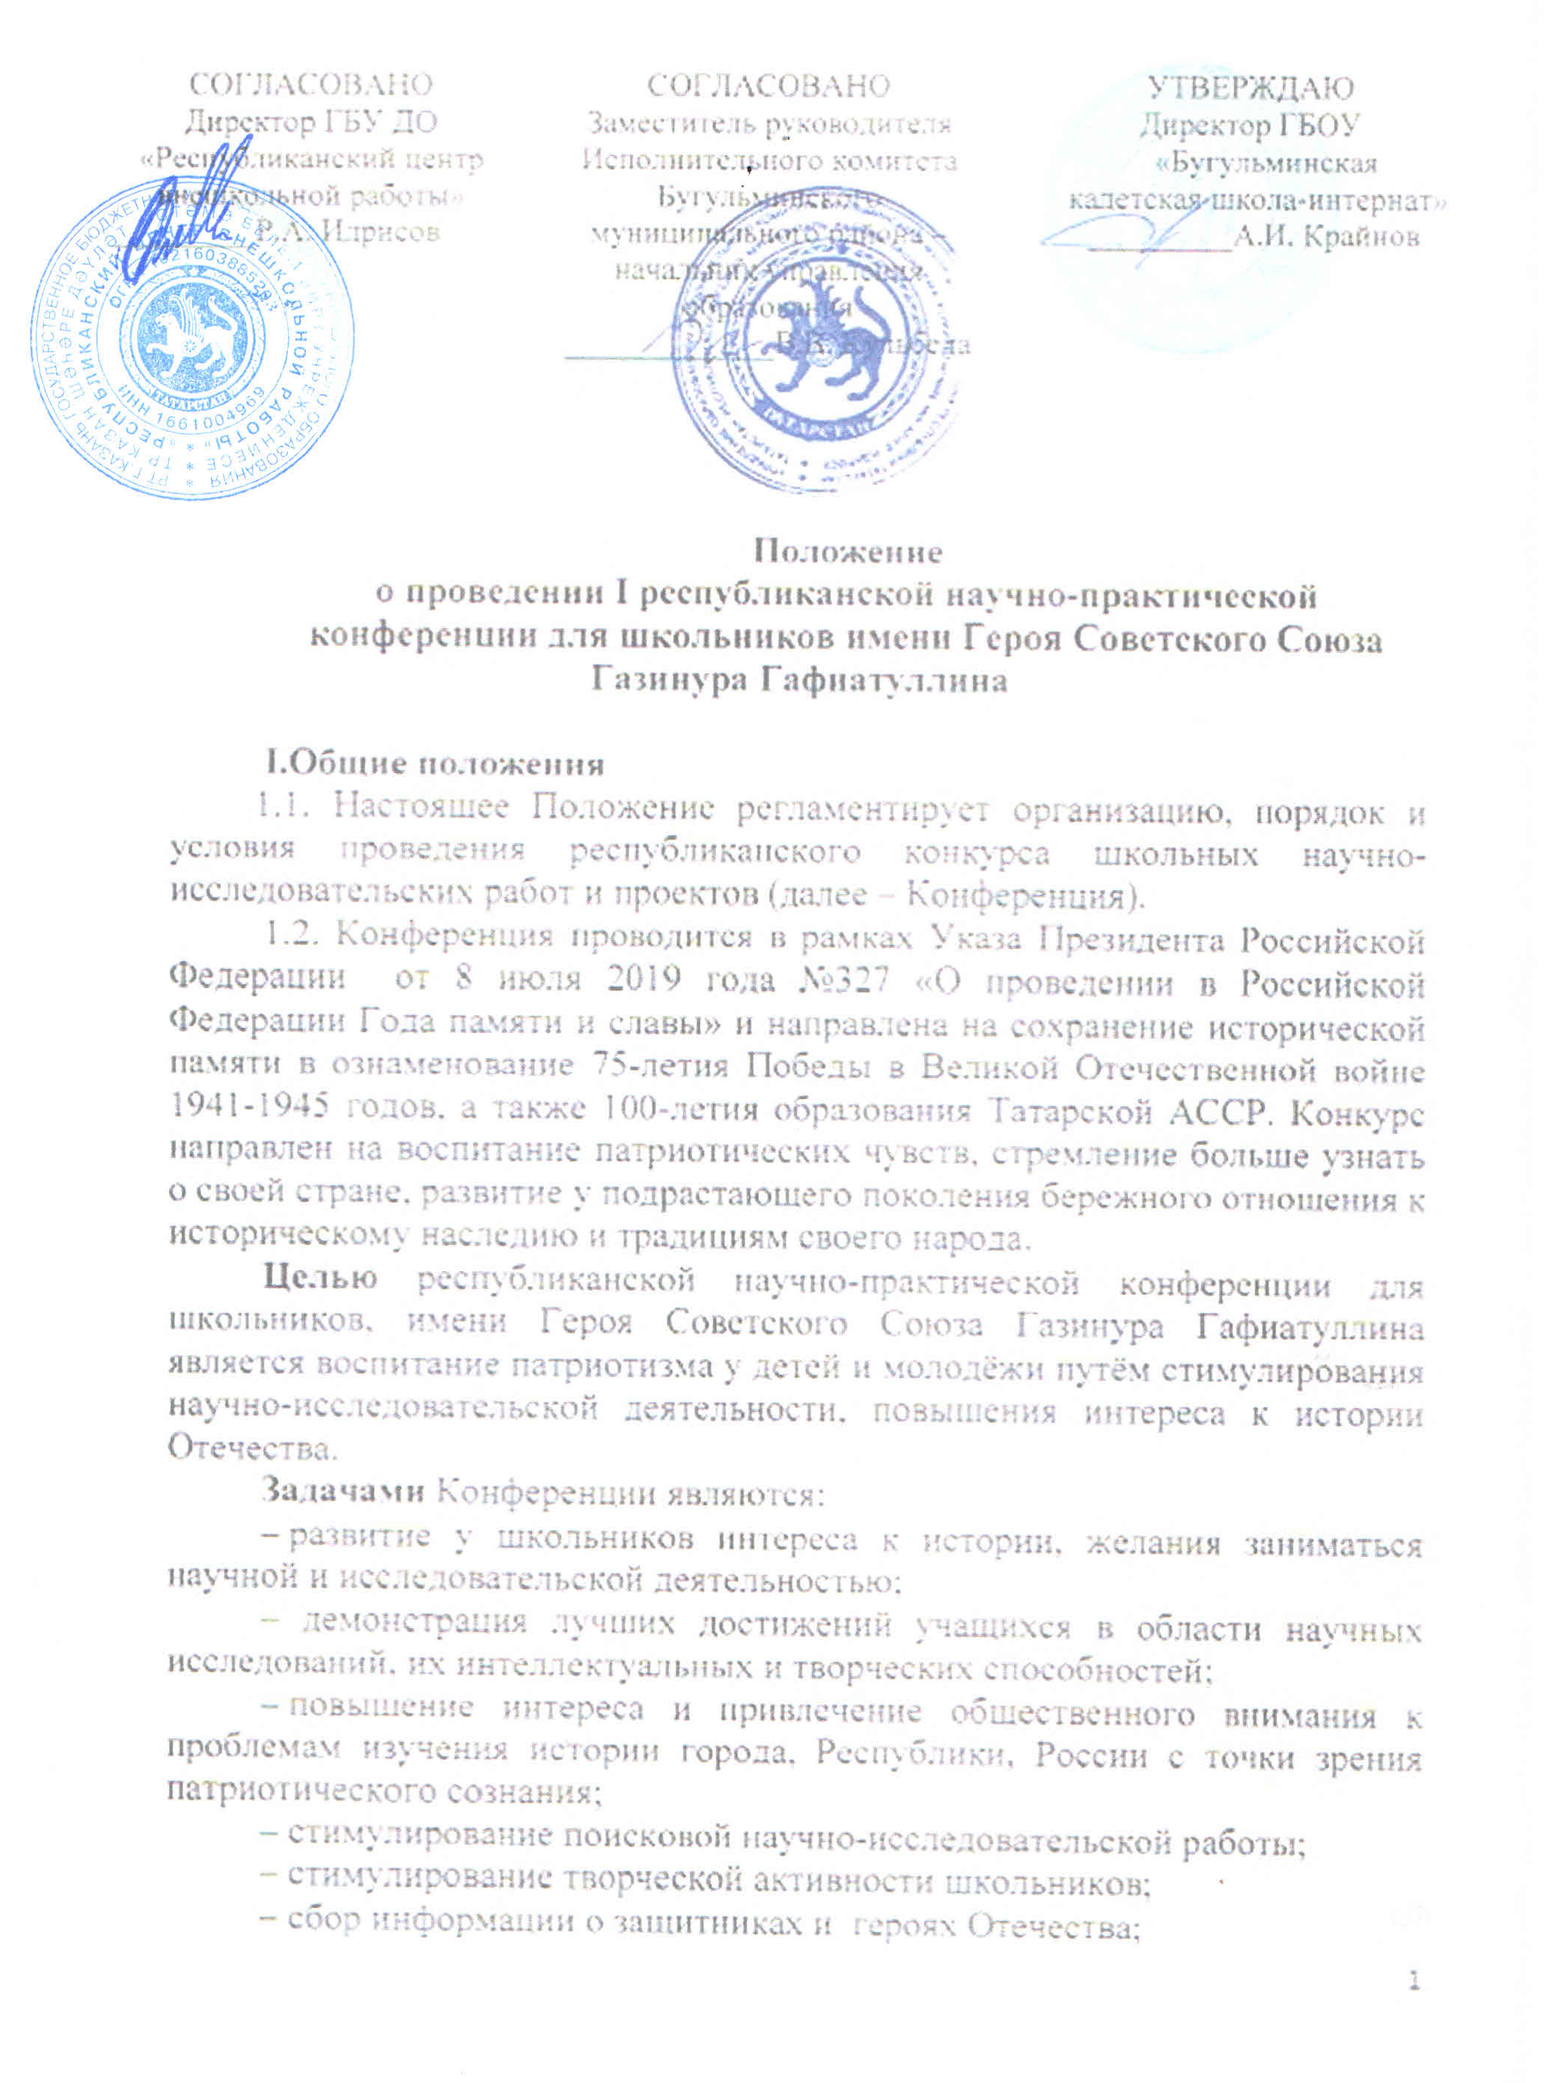
Конференция проводится в соответствии с настоящим Положением.

II. Организаторы и партнёры Конференции
2.1. Конференция проводится при поддержке Республиканского центра внешкольной работы.
Организатор— государственное бюджетное общеобразовательное учреждение «Бугульминская кадетская школа-интернат имени Героя Советского Союза ГазинураГафиатуллина», при поддержке Регионального детско-юношеского военно-патриотического общественного движения "ЮНАРМИЯ".
(адрес: 423234, Республика Татарстан, г. Бугульма, ул. ГазинураГафиатуллина, д. 25.)
Начальник штаба регионального военно-патриотического движения «Юнармия», генерал-майор запаса Бородин Александр Ильич.
Директор ГБОУ «Бугульминская кадетская школа-интернат» Крайнов Александр Иванович.
Организатор решает следующие задачи:
– утверждает план подготовки и проведения Конференции;
– утверждает состав жюри;
– проводит отбор работ для участия в Конференции;
– подводититогиКонференции.
  - Координаторы
– Республиканский центр внешкольной работы;
– Управление образованием Исполнительного комитета
Бугульминского муниципального района РТ.
2.3. Партнёры конференции:
– Военный комиссариат г. Бугульма и Бугульминского района;
– Совет ветеранов Бугульминского муниципального района;
– Общественная организация «Боевое братство»;
– Казанский Инновационный Университет им. В.Г. Тимирясова;
– Муниципальное бюджетное учреждение культуры «Бугульминский краеведческий музей» муниципального образования город Бугульма Бугульминского муниципального района Республики Татарстан;
– Общественная организация «Союз десантников России»;
– Российское движение школьников Бугульминского муниципального района.
- Участники Конференции
В конференции могут принять участие учащиеся средних общеобразовательных школ Республики Татарстан в 2-х возрастных группах:
- средняя группа 12-14 лет;
- старшая группа 15-17 лет.
Работа не может иметь более двух авторов и двух руководителей.

IV. Условия и порядок проведения
Конференция проводится в 2 этапа:
I этап (заочный) — приём заявок и рассмотрение работ. Необходимо с 1 декабря 2019 года до 1 февраля 2020 года направить организаторам заявку на участие и работу.
Работы присылаются на e-mail: kadetschoolbug@yandex.ru
Подавая заявку, вы автоматически даёте согласие на обработку внесённых в неё Ваших персональных данных.
Поступившие работы передаются экспертной комиссии соответствующей секции. Экспертные комиссии осуществляют рецензирование представленных работ, осуществляют отбор победителей и вносят их в план II этапа работы секций. К рассмотрению и рецензированию не принимаются: реферативные описательные работы; работы, не соответствующие формальным требованиям; работы, имеющие менее 50% оригинального текста, а также работы, представленные позже указанного срока.
К участию во 2-ом туре допускаются не более 10 работ победителей заочного тура в каждой секции.
II этап (очный) — публичная защита работ участниками 21 марта 2020 года.
Участники (победители), успешно прошедшие заочный этап, выступают с докладом на очном туре Конференции. Для выступления докладчику даётся 7–10 минут. В течение этого времени участник должен продемонстрировать умение кратко и чётко изложить суть своей исследовательской работы. Возможно применение наглядных пособий, плакатов, таблиц, электронных презентаций и т.д. В обсуждении доклада участвуют члены экспертной комиссии, а также все желающие участники секции (предоставляется до 5 мин).
Подведение итогов и награждение победителей осуществляются в заключительной части Конференции.
Кадетская школа оставляет за собой право использовать предоставленные материалы по своему усмотрению.
Работы не рецензируются и не возвращаются.
Работа Конференции будет организована по тематическим секциям.

V.Темы и направления:
Секция 1: «Мы достойная смена твоя, Герой».
(Современные исследовательские проекты, посвященные 75-летию Победы в Великой Отечественной войне 1941-1945 года.)
Секция 2: «Судьба семьи, судьба народа, судьба Отечества».
(Мужество и героизм жителей моего края на полях сражений Великой Отечественной войны. Исследовательская работа, основанная на архивных и семейных материалах. Дети войны. Исследования трудовой деятельности жителей России, рабочих коллективов в 40-ые годы.)
Секция 3: «От князя Невского, до маршала Жукова».
(Великие полководцы России, Герои войн, исторические битвы.)
Секция 4: «Мой Татарстан – мир памяти, мир сердца, мир души».
(Государственная символика Татарстана. Великие деятели науки и искусства. Известные и неизвестные имена в истории Татарстана. Культурно-исторические памятники Республики. К 100-летию образования ТАССР.)

VI. Организационные требования
Заявки на участие и работы необходимо направить организаторам до 1 февраля 2020 года в электронном виде (Приложение1).
Форма заявки должна содержать:
– название работы;
– ФИО автора работы, дату рождения;
– учебное заведение с указанием класса;
– название населенного пункта;
– ФИО и должность научного руководителя;
– контактный телефон научного руководителя.
Заявки и работы отправлять на e-mail: kadetschoolbug@yandex.ru
Работы победителей, допущенные к публичной защите, должны быть представлены на бумажном носителе во 2 тур Конференции (после получения соответствующего извещения). Необходимо предоставить «Согласие родителя (законного представителя) на обработку персональных данных несовершеннолетнего». (Приложение 3)

VII. Требования к оформлению работ
Внимание! К оформлению исследовательской работы школьника предъявляются те же требования, что и к любой научной статье или отчету. Необходимо придерживаться стандартов и правил, выработанных за многие годы в научной литературе. Правильное оформление работы говорит о научной и общей культуре юного исследователя, делает работу удобной для чтения и оценки.
1.) Рекомендуемое форматирование текста — А4, поля: сверху и снизу — 2 см, слева — 3 см, справа — 1,5 см; шрифт TimesNewRoman, 14-й кегль, межстрочный интервал 1,5;
2.) Оформление библиографических источников по образцу: Фамилия И.О. Название книги. — Город издания: Типография, год издания. — Кол-во страниц;
3.) Ссылки на источники размещаются в конце текста в Примечаниях по мере упоминания. В тексте в квадратных скобках указывается номер источника по Примечаниям и номер страницы [3, с. 94];
4.) Первая страница представляет собой титульный лист (Приложение 2);
5.) Оглавление следует за титульным листом и выполняется по схеме: введение, основная часть, заключение (выводы), список литературы, приложения;
6.) Нумерация страниц начинается с титульного листа (при этом на нем самом номер не обозначается) и заканчивается приложениями. Номера страниц указываются в правом нижнем углу;
7.) Иллюстративный материал, кроме презентации, должен быть представлен в виде изображений в формате jpg;
8.) Объем работы — не более 15 листов текста (20 листов с иллюстрациями);

VIII. Основные критерии оценки
Оценка работ будет проходить по следующим критериям:
– элемент исследования;
– ранее неизвестные фактические материалы, содержащиеся в работе;
– эрудиция автора;
– полнота и ясность изложения информации;
– творческий подход;
– оригинальность;
– наглядность иллюстративного материала;
– соответствие требованиям к оформлению работы;
– выступление в сопровождении компьютерной презентации.
Продолжительность доклада не должна превышать 10 минут.

IX. Подведение итогов конференции и награждение
9.1. Подведение итогов в секциях №1-4 проходит по следующим возрастным группам:
– учащиеся 6–8 классов (1, 2, 3 место, лауреаты в каждой секции);
– учащиеся 9–11 классов (1, 2, 3 место, лауреаты в каждой секции).
9.2. Победители награждаются грамотами и подарками на торжественном закрытии Конференции.

X. Контактные адреса и телефоны
Проведение Конференции по адресу: 423230 г. Бугульма, ул. Гафиатуллина, д. 25 , государственное бюджетное общеобразовательное учреждение "Бугульминская кадетская школа-интернат имени Героя Советского Союза ГазинураГафиатуллина"
Телефон :(85594) 4-10-32
mail: kadetschoolbug@yandex.ru
Кириллова Эвелина Петровна, заместитель директора по воспитательной работе государственного бюджетного общеобразовательного учреждения "Бугульминская кадетская школа-интернат имени Героя Советского Союза ГазинураГафиатуллина", тел. +79869304768

Приложение 1

Заявка на участие
в I республиканской научно-практической конференции для школьников имени Героя Советского Союза ГазинураГафиатуллина

- Название секции_________________________________________

- Название работы________________________________________

- Автор(-ы)
ФИО___________________________________________________

Дата рождения _______________________________________________

- Учебное заведение, класс (полное название образовательного учреждения с указанием почтового и электронного адресов, телефонов) _________________________________________________________________________________________________________________________
_____________________________________________________________

- Домашний адрес, контактный телефон, e-mail _____________________________________________________________

- Руководитель (-и)
ФИО _____________________________________________________

Место работы, должность __________________________________

___________________________________________________________

Контактный телефон, e-mail _________________________________

Приложение 2
Образец титульного листа

Название учебного заведения (полностью)
(шрифт Times New Roman, 14-йкегль)

Наименование секции
(шрифт TimesNewRoman, 14-й кегль)

Исследовательская работа

Тема: «Наименование работы»
(шрифт Times New Roman, 16-йкегль)

Автор работы: (14-й кегль)
Фамилия, имя (полностью), класс,
учебное заведение

Руководитель:
ФИО (полностью), должность
(14-й кегль)

Населенный пункт/год (14-й кегль)
Приложение 3
СОГЛАСИЕ РОДИТЕЛЯ/ЗАКОННОГО ПРЕДСТАВИТЕЛЯ
НА ОБРАБОТКУ ПЕРСОНАЛЬНЫХ ДАННЫХ НЕСОВЕРШЕННОЛЕТНЕГО
Я, __________________________________________________________________________________,
(ФИО родителя или законного представителя)
паспорт ________________ выдан ____________________________________________________________,
(серия, номер) (когда и кем выдан)
__________________________________________________________________________________________
(в случае опекунства указать реквизиты документа, на основании которого осуществляется опека или попечительство)
являясь законным представителем несовершеннолетнего __________________________________________________________________________________________,
^{(ФИО несовершеннолетнего)}
паспорт ________________ выдан ____________________________________________________________,
(серия, номер) (когда и кем выдан)
приходящегося мне _____________, зарегистрированного по адресу:_____________________________________________________________________________

даю свое согласие на обработку в ГБОУ «Бугульминская кадетская школа-интернат»
персональных данных несовершеннолетнего, относящихся исключительно к перечисленным ниже категориям персональных данных: фамилия, имя, отчество; пол; дата рождения; тип документа, удостоверяющего личность; данные документа, удостоверяющего личность; гражданство; информация о выбранных экзаменах; информация об отнесении участника государственной итоговой аттестации к категории лиц с ограниченными возможностями здоровья, инвалидов; информация о результатах экзаменов.
Я даю согласие на использование персональных данных несовершеннолетнего исключительно в целях формирования федеральной информационной системы обеспечения проведения государственной итоговой аттестации обучающихся, освоивших основные образовательные программы основного общего и среднего общего образования, и приема граждан в образовательные организации для получения среднего профессионального и высшего образования (ФИС) и региональной информационной системы обеспечения проведения государственной итоговой аттестации (РИС), а также на хранение данных об этих результатах на электронных носителях.
Настоящее согласие предоставляется мной на осуществление действий в отношении персональных данных несовершеннолетнего, которые необходимы для достижения указанных выше целей, включая (без ограничения) сбор, систематизацию, накопление, хранение, уточнение (обновление, изменение), использование, передачу третьим лицам для осуществления действий по обмену информацией (операторам ФИС и РИС), обезличивание, блокирование персональных данных, а также осуществление любых иных действий, предусмотренных действующим законодательством Российской Федерации.
Я проинформирован, что ГБОУ «Бугульминская кадетская школа-интернат» гарантирует обработку персональных данных несовершеннолетнего в соответствии с действующим законодательством Российской Федерации как неавтоматизированным, так и автоматизированным способами.
Данное согласие действует до достижения целей обработки персональных данных или в течение срока хранения информации.
Данное согласие может быть отозвано в любой момент по моему письменному заявлению.
Я подтверждаю, что, давая такое согласие, я действую по собственной воле и в интересах несовершеннолетнего.

"____" ___________ 20___ г. __________ /__________________/
Подпись Расшифровка подписи

